МАУ ДО «ДШИ № 18»

Сценарий лекции - концерта «Русский романс, восторгаюсь тобой!»»

Преподаватель теоретических дисциплин Клочкова С. А.

г. Ленинск - Кузнецкий
Цели и задачи:
- Познакомить слушателей с некоторыми образцами русской романсовой классики XIX- XX веков, историей их создания и исполнения
- Проследить историю развития жанра русского романса
- Пробудить интерес к русской романсовой лирике у молодого поколения

Программа лекции - концерта:
1. Ал. Гурилёв, сл. И. Макарова «Однозвучно гремит колокольчик»
2. М. Глинка, сл. Н. Кукольника «Жаворонок»
3. П. Чайковский, сл. Аксакова «Детская песенка»
4. П. Чайковский, сл. А. Плещеева «Колыбельная песня в бурю»
5. В. Абаз, сл. И. Тургенева. «Утро туманное»
6. Е. Крылатов, сл. С. Говорухиной «Осень»
7. М. Фрадкин, сл. Н. Доризо «Но как на свете без любви прожить» из кинофильма «Простая история»

Ход лекции - концерта:
Здравствуйте! Сегодня мы собрались в музыкальной гостиной, чтобы послушать русские романсы и узнать историю их создания.
Как вы знаете, романс – это камерно-вокальное произведение для сольного исполнения голосом в сопровождении инструмента, чаще всего – фортепиано. Однако возможно исполнение романсов под аккомпанемент гитары, арфы, или даже камерно-инструментального ансамбля. Главная цель композитора при создании романса – отразить с помощью музыки замысел поэта и усилить эмоциональный тон стихотворения.
В России в конце XIII – начале XIX века возникновение того или иного романса часто происходило в литературно - музыкальных салонах. Здесь авторы в кругу единомышленников создавали свои произведения. В дальнейшем из этой любительской среды вышло много талантливых представителей, для которых музыка стала профессиональным призванием.
В начале XIX века особой популярностью среди композиторов пользовались стихи Кольцова, И.Макарова, Е.Баратынского. Много песен и романсов на стихи этих поэтов создал Александр Гурилёв. Крепостной музыкант графа Орлова, он получил вольную только в двадцать восемь лет, будучи уже известным музыкантом. А. Гурилёв был превосходным пианистом-исполнителем и педагогом. Однако лучшая, ценнейшая часть наследия композитора – это романсы и обработки русских народных песен.
Большой популярностью пользуется романс А. Гурилёва «Однозвучно гремит колокольчик», созданный на стихи И. Макарова. В мелодии – и долгая дорога, и унылое поле, и безысходная печаль одиночества. В романсе нет сложного сюжетного развития. Герой предстаёт в одном своем переживании, показан лишь в один момент его внутренней жизни. Итак, слушаем романс «Однозвучно гремит колокольчик» в исполнении Дружко Софьи, аккомпанирует Межевич Наталья Васильевна.

Звучит романс «Однозвучно гремит колокольчик».

Русские композиторы конца XVIII – начала XIX веков создали основу для рождения творчества Михаила Ивановича Глинки. М. Глинка в музыке, подобно А. Пушкину в литературе, создает такую музыкальную речь, в которой органично сплелись разные элементы русской песенной культуры. В романсах М. Глинки «проявляется чуткое знание интонационно-музыкального словаря эпохи, особенностей языка русской бытовой лирики, но ещё существеннее – несомненное присутствие «интонационной идеи» или замысла» [1]. Всем известны его замечательные романсы «Не искушай меня без нужды», «Сомнение», «В крови горит огонь желанья», «Я помню чудное мгновенье» и другие.

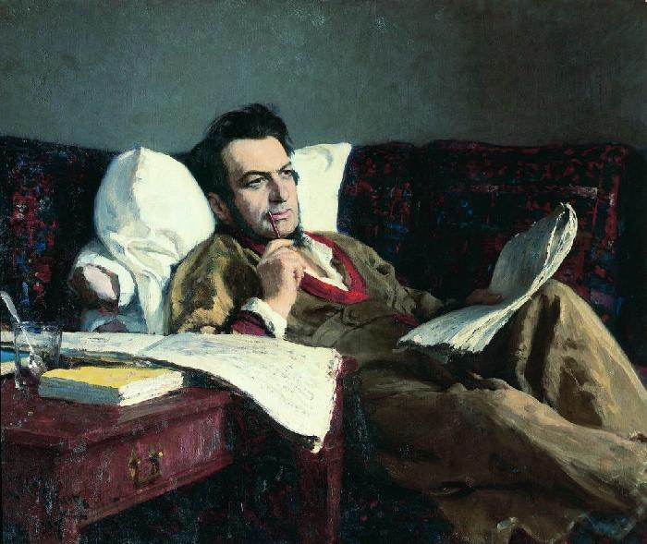
В 1840 году М. Глинка пишет цикл романсов «Прощание с Петербургом» на стихи Нестора Кукольника. Несколько произведений из этого цикла пользуются широкой известностью, и среди них – полная любви к родной природе песня-романс «Жаворонок». Жаворонок – первая весенняя птица, пение которой связывалось на Руси с приходом весны, пробуждением природы от зимней спячки, началом новой жизни.
Весна грядёт! И радостною песней
Полна природа. Солнце и тепло.
Журчат ручьи. И праздничные вести
Зефир разносит, словно волшебство.

Вдруг набегают бархатные тучи,
Как благовест звучит небесный гром.
Но иссякает вихрь могучий,
И щебет вновь плывет в пространстве голубом.

Давайте послушаем романс «Жаворонок» в исполнении Кулич Юлии.

Звучит романс «Жаворонок»

Вторая половина XIX века – время больших изменений в общественной и культурной жизни России. Русское искусство обогатилось крупными именами: Милий Алексеевич Балакирев, Модест Петрович Мусоргский, Александр Порфирьевич Бородин, Николай Андреевич Римский-Корсаков и Петр Ильич Чайковский.
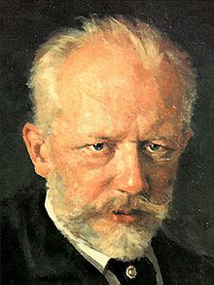
Особое место занимает жанр романса в творчестве П. Чайковского. Он тщательно редактировал тексты своих романсов, и в то же время очень чутко относился к каждому слову стихотворения. П. Чайковский говорил: «В сущности, музыка – та же поэзия» [5].
Прислушайтесь, как тонко воплощены поэтические образы в музыке «Детской песенки» на слова Аксакова, которую исполнит Кудрявцева София.

Звучит «Детская песенка» П. Чайковского

К концу XIX и, особенно, в начале XX века, вплоть до 1917 года, в жанре романса происходит заметная дифференциация направлений. С одной стороны, вокальная музыка все больше превращалась «в изысканный кабинетный жанр, с другой стороны – в развлекательную продукцию»[1].
Этот эстрадный салонный романс имел свои отличительные черты: декламационность, то есть близость мелодии к разговорной речи, несложность сопровождения, куплетность, интонационную близость к цыганскому фольклору. Но среди этого «салонного» жанра были произведения, которым суждено было стать популярными: это «Я встретил вас», «Темно-вишневая шаль», «Я помню вальса звук прелестный». В их числе и «Утро туманное» композитора В.Абаза на слова Ивана Тургенева.

Женский голос, как ветер, несется,
Черным кажется, влажным, ночным,
И чего на лету не коснется,
Все становится сразу иным.

Заливает алмазным сияньем,
Где-то что-то на миг серебрит.
И загадочным одеяньем
Небывалых шелков шелестит.
/Анна Ахматова/ [4]
Сейчас романс «Утро туманное» исполнит вокальная группа старшего хора, хормейстер Ермошенко Ирина Владимировна.

Звучит романс «Утро туманное»

В 20-е годы XX столетия появляется новый жанр – «песня-романс». Это жанр, приближающийся к песне по чередованию куплетов с одной и той же мелодией, и к романсу – по более утонченной трактовке поэтических образов. Много интересных сочинений в жанре романса появилось в отечественной музыке в 30-х – 40-х годах в творчестве Сергея Прокофьева, Сергея Рахманинова, Георгия Свиридова, Дмитрия Шостаковича.
В 50-е – 60-е годы активно распространяется движение «бардов», в творчестве которых нашла отражение лирическая песня, приближающаяся к романсу. Широкой известностью пользуется творчество Булата Окуджавы, Юлия Кима, Юрия Визбора и др. Они стали первооткрывателями новых форм, образов, интонаций. Песни бардов оказывают определенное влияние на песенное творчество современных профессиональных композиторов (например, всем хорошо известны песни и романсы Андрея Петрова из музыки к кинофильму «Служебный роман»).
Каждое новое поколение композиторов приходило в песенное творчество со своим кругом образов и тем. Так появилась со своими прекрасными произведениями Александра Пахмутова, привнесшая в русскую лирическую песню образы верности, чистоты, служения великим идеалам добра (например, ее песня «Нежность»).
Многие современные композиторы с интересом развивают романсовую интонацию в своих произведениях. Достаточно назвать песни «Эти летние дожди», «Не отрекаются, любя» Марка Минкова, «Напрасные слова», «Как прекрасен этот мир» Давида Тухманова, «Последняя поэма» из кинофильма «Вам и не снилось» Алексея Рыбникова, «Пообещайте мне любовь» из кинофильма «Чародеи» Евгения Крылатова.
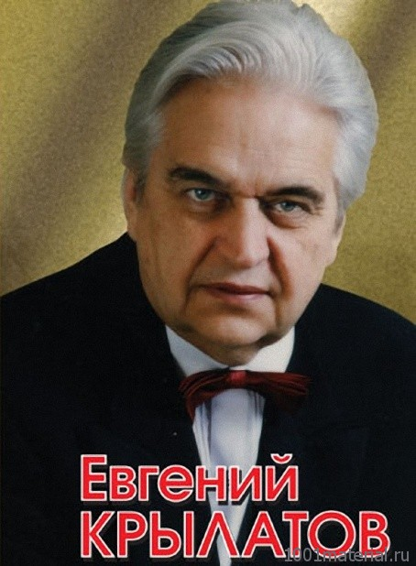

И плывут, и растут эти чудные звуки,
Захватила меня их волна…
Поднялась, подняла, и неведомой муки,
И блаженства полна…

И божественный лик, на мгновенье,
Неуловимой сверкнув красотой,
Всплыл, как живое виденье
Над воздушной кристальной волной.
/Яков Полонский / [4]

Давайте послушаем песню «Осень» Евгения Крылатова на слова С. Говорухиной, ее споет Хапилова Соломея.

Звучит песня «Осень» Евгения Крылатова

Потребность в лирической музыке, романсах не иссякла, и, вопреки бытующему мнению, духовная жажда у молодых людей ничуть не меньше, чем у старшего поколения. Предлагаю всем собравшимся в нашем уютном зале спеть современный романс Марка Фрадкина «Но как на свете без любви прожить» из кинофильма «Простая история». Эта песня завоевала большую популярность в исполнении Клавдии Шульженко, Людмилы Гурченко.

(Звучит песня «Но как на свете без любви прожить» в записи, текст – на экране)

Закончить нашу встречу хотелось бы стихотворением томской поэтессы Тамары Бакшт:

Романсов сладостные звуки
Волнуют сердце вновь и вновь.
В них боль печали и разлуки,
И все любовь, любовь, любовь.

В них радость встреч, очей сиянье,
Туманной юности рассвет.
И струн гитарных рокотанье,
Вишневой шали темный цвет

И скачут тройки с бубенцами,
И отцветает пышный сад.
А мы все слушаем, и сами
Готовы все цветы собрать.

Очаровательные звуки
И чувств восторженных слова…
Пусть будет радость! Будут муки!
И пусть кружится голова![4]

До свидания, до новых встреч!

Список литературы:
1.Васина-Гроссман В. Первая книжка о музыке. - М., 1976
2.Осовицкая З., Казаринова А. Музыкальная литература (1-й год обучения). - М., 2004
3.Русская лирика XIX века. - М., 1986
4.Стихи о музыке. Сост. Бирюкова А., Татаринов В. - М., 1982
5.Шорникова М. Музыкальная литература. Русская музыкальная классика. - Ростов-на-Дону, 1986
6. ru.wikipedia.org

